|  |  |
| --- | --- |
| Colegio Universitario **IES** *Siglo 21* | |
| **PRIMERA INSTANCIA EVALUATIVA** | |
| **Materia:** Laboratorio de Programación 1 | **Docente:** Magaquian Angel |
| **Modalidad:** PRESENCIAL | **Fecha: 2023/10/04** |

**Reservado para el alumno**

|  |  |
| --- | --- |
| **Alumno**: Facundo Lopez Vital | **Carrera:** ANALISTA DE SISTEMAS |
| **DNI**: 42.301.921 | **Localidad**: Cordoba, Nueva Cordoba |

**Reservado para el docente**

|  |
| --- |
| NOTA |
|  |

**CONSIDERACIONES GENERALES**

**Objetivos.**Desarrollar la interfaz y procesos necesarios en el lenguaje de c# y el criterio del uso de herramientas y métodos para el programa solicitado.

**Criterio de Evaluación.**

El programa desarrollado no debe presentar errores en su ejecución o que impidan dicha ejecución. Como así también, en base a la información brindada, debe devolver los outputs solicitados.

**Modalidad de Evaluación.**

Escrito e individual.

**Puntaje.**

Para que el programa sea aprobado como mínimo debe cumplir con el criterio de evaluación. Cada ejercicio o parte del programa tiene asignado un porcentaje máximo que disminuirá en función de los métodos empleados y la calidad del código, considerando errores en la estructura, errores lógicos y el criterio para resolver el problema. Si el programa cumple con el criterio de evaluación pero tiene una calidad de desarrollo baja, se otorgará al menos el 50% del porcentaje de dicho punto. En caso de que el programa no cumpla con el criterio de evaluación, se asignará un puntaje de 0% en ese punto.

|  |  |  |  |  |  |  |  |  |  |  |
| --- | --- | --- | --- | --- | --- | --- | --- | --- | --- | --- |
| Puntaje | 1-24 | 25-39 | 40-54 | 55-61 | 62-66 | 67-72 | 73-79 | 80-87 | 88-95 | 96-100 |
| Nota | 1 | 2 | 3 | 4 | 5 | 6 | 7 | 8 | 9 | 10 |
| Valoración | Logro  No satisfactorio | | | Logro básico | Logro satisfactorio | | Logro  Destacado | Logro  Sobresaliente | | Logro  Excelente |

**Hotel Riotelax**

Se solicita el desarrollo completo de un programa para el hotel “Riotelax” que funcione como una calculadora sencilla para obtener el total en dólares de la estancia de un huésped.

El hotel tiene un total de 7 pisos incluyendo la planta baja y poseé 10 habitaciones por cada piso. Cada habitación tiene un número que es un código compuesto por el piso y el número en sí de la habitación, estos códigos compuestos siempre deben ser 3 dígitos, por lo que las habitaciones del piso 1 serían: 101,102,103,104,105,…,110. Exceptuando la planta baja que son el número de la habitación sin el piso, por ejemplo: 1,2,3,4,5,…,10.

Los pisos 5 y 6, solo poseen dos habitaciones por piso que son suits.

También el hotel ofrece 4 servicios que el huésped puede optar o no por adquirir durante su estancia. Estos serían los accesos a:

* Gimnasio.
* Wifi de 100 mb.
* Bar del hotel.
* Spa.

Además el hotel solo permite estancias máximas de 30 días.

**¿Cómo debe funcionar la calculadora?**

El usuario debe elegir un piso que le habilita las habitaciones que hay en dicho piso y deberá seleccionar una, luego deberá ingresar la cantidad de días que el huésped desea quedarse y los servicios que puede o no contratar. En base a eso y a la siguiente tabla de información de precios se deberá hacer el cálculo para obtener el total que se debe abonar.

|  |  |
| --- | --- |
| **Habitaciones** | **Precio base por día de estancia** |
| desde la 1 hasta la 410 | $60 |
| desde la 501 hasta la 602 | $130 |

**Precio por servicio: $50**

**El cálculo del total debe ser: (precio_base * cantidad_dias) + total_servicios**

**Consideraciones de errores controlados:**

* Si no se ingresa ningún día o una habitación, no se debe calcular nada y mostrar un mensaje de error en pantalla.

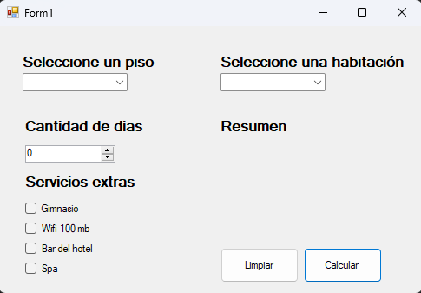

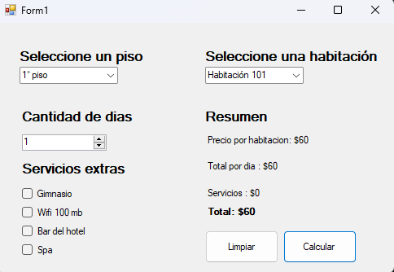

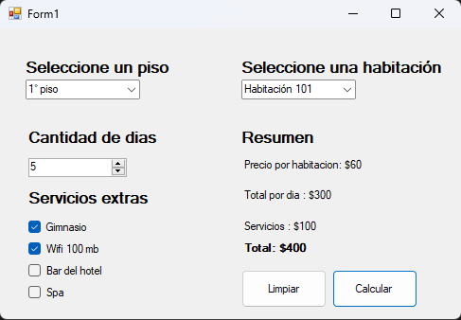

**1-(10%)** Diseñar una interfaz similar a la brindada siguiendo las buenas prácticas y los componentes correctos para el caso de uso planteado.

**2-(30%)** Agregar la información correspondiente para la selección de habitación dependiendo del piso previamente seleccionado. Se solicita, que:

* Para la selección de pisos aparezca el número del piso seguido por la palabra “piso” por ejemplo 1° piso, 2° piso, 3° piso, pero en el caso de planta baja, se solicita que figure como “planta baja” y que los pisos que sean suits, sea del mismo formato que los pisos comunes seguidos de la palabra “Suits”.
* Para la selección de habitaciones, se requiere que aparezca la palabra “Habitación” para aquellas habitaciones comunes seguido de su número. Por ejemplo: Habitación 101, Habitación 102. Pero para las habitaciones que sean suits, debe aparecer la palabra “Suit” seguido de su número por ejemplo: Suit 501.

**3-(30%)** Obtener el total correcto según los inputs proporcionados por el usuario y mostrarlos por medio de Labels de manera de resumen brindando los datos especificados en la descripción del programa. Por ejemplo:

Precio por habitación: $60

Total por dia: $120

Servicios: $50

Total: $170

**4-(10%)** Darle la posibilidad al usuario de “limpiar” o “reiniciar” los cálculos sin cerrar el programa.

**5-(20%)** Añadir controles adicionales especificados o no especificados que considere necesarios para evitar problemas de cálculo o de uso que afecten al comportamiento o resultados del programa.

*May the Force be with you*